Santa Cecília 2003 (dijous)

TEATRE MUSICAL

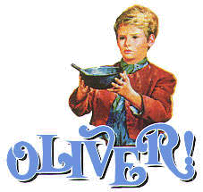
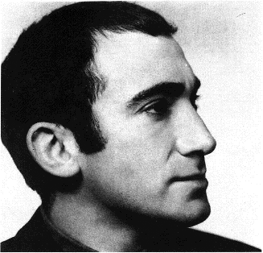
→OBRA: OLIVER! →COMPOSITOR DE LA MÚSICA:
LIONEL BART (1930-1999)
Nascut a Anglaterra. Compositor i lletrista.
Autor de grans obres per a teatre musical i també d’altres cançons, com una per a la pel·lícula “Els Picapedra”.

→AUDICIÓ:

Pick a pocket or two / Pren un moneder o dos
→ARGUMENT:

Obra basada en la novel·la Oliver Twist
de Charles Dickens. L’Oliver és un nen
orfe que és abandonat per la seva mare,
→ CANÇÓ TRADUÏDA (fragment)

En aquesta vida només compta una cosa:
tenir diners en el banc.
Però els diners no creixen en els arbres,
pren un moneder o dos.

Per què partir-se l’esquena
pagant impostos com beneits?
Millor tenir ingressos lliures d’impostos.
Millor prendre un moneder o dos.
que és soltera. L’amo el considera un es-
torb i el ven a un empresari perquè el
faci aprenent del seu taller. Cansat de
rebre mals tractes, marxa i comença
a treballar amb un grup de nens delin-
qüents que treballen robant per al seu
amo.

